Решение задачи 3.149
Автор: А.Л. Наймушин (АЛН)
- (И. Карпачёв) Используя информацию из базы данных в файле 3-148.xls (см. схему данных в предыдущей задаче), определите общую стоимость возвратов детских товаров из категории «Игрушки на радиоуправлении» магазинами Колыбельного района 5 августа.

Схема данных:
Движение товаров
ID операции
Дата
ID магазина
Артикул
Тип операции
Количество упаковок
Наличие карты клиента

Магазин
ID
Район
Адрес

Товар
Артикул
ID категории
Наименование
Единица измерения
Количество в упаковке
Цена за упаковку

Категория
ID
Наименование
Возрастное ограничение

- В файле 3.148.xls хранится база данных о движении детских товаров в магазинах.
- Сначала внесем изменения в таблицу Товар: Вставим столбцы С (Возраст) и Е (Категория) и впишем в них формулы: =ВПР(B2;Категория!A:C;3;0) и =ВПР(B2;Категория!A:C;2;0) . Столбцы размножим двойным щелчком.
- Далее, вставим в таблицу Движение товаров столбец D (Район) и в ячейку D2 впишем формулу: =ВПР(C2;Магазин!A:B;2;0) и размножим двойным щелчком.

- Вставим столбцы F (Категория) и G (Возраст). В ячейку F2 впишем формулу: =ВПР(E2;Товар!A:E;5;0), а в ячейку G2 впишем формулу: =ВПР(E2;Товар!A:C;3;0) и размножим до конца столбцов.
- Главная таблица примет вид:
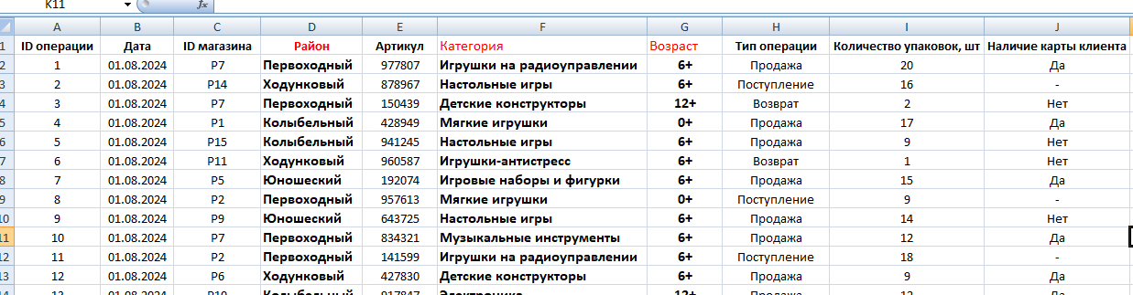
- Вставим в главную таблицу еще три столбца: I (Цена закупки), J (Цена продажи), и K (Скидка по карте).
- В ячейку I2 впишем формулу: =ВПР(E2;Товар!A:H;6)
- В ячейку J2 впишем формулу: =ВПР(E2;Товар!A:H;7)
- В ячейку K2 впишем формулу: =ВПР(E2;Товар!A:H;8), все формулы размножим до конца столбцов.
- Для вычисления результата в ячейку N2 впишем формулу:
=L2*J2*(1-ЕСЛИ(M2="Да";K2;0)), все формулы размножим до конца столбцов.
- Включим фильтр и будем решать задачу. (определить общую стоимость возвратов детских товаров из категории «Игрушки на радиоуправлении» магазинами Колыбельного района 5 августа). Для этого включим следующие фильтры:
Фильтр по категории товаров; «Игрушки на радиоуправлении»,
Фильтр по району: Колыбельный
Фильтр по типу операции: Возврат
Фильтр по дате: 5 августа
- Главная таблица примет вид:
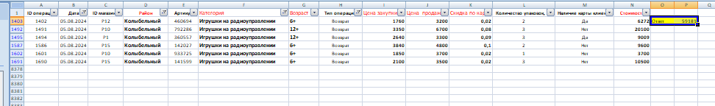
Ответ: 59181 р.

